SETE di PAROLA
dal 2 all’ 8 MARZO 2025
8a Settimana del Tempo Ordinario e Inizio della Quaresima
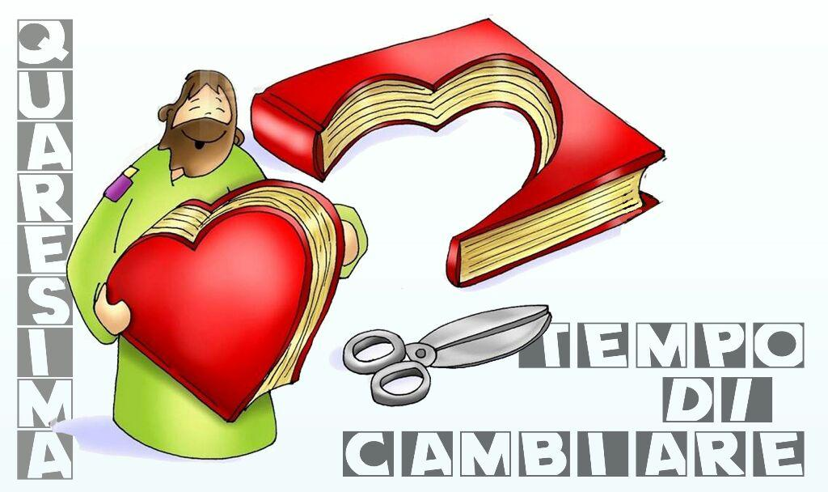

Vangelo del giorno

Commento
Preghiera
Impegno
Domenica, 2 MARZO 2025
Liturgia della Parola Sir 27,5-8; Sal. 91; 1Cor 15,54-58; Lc 6,39-45
La Parola del Signore …è ascoltata
In quel tempo, Gesù disse ai suoi discepoli una parabola:«Può forse un cieco guidare un altro cieco? Non cadranno tutti e due in un fosso? Un discepolo non è più del maestro; ma ognuno, che sia ben preparato, sarà come il suo maestro. Perché guardi la pagliuzza che è nell'occhio del tuo fratello e non ti accorgi della trave che è nel tuo occhio? Come puoi dire al tuo fratello: "Fratello, lascia che tolga la pagliuzza che è nel tuo occhio", mentre tu stesso non vedi la trave che è nel tuo occhio? Ipocrita! Togli prima la trave dal tuo occhio e allora ci vedrai bene per togliere la pagliuzza dall'occhio del tuo fratello. Non vi è albero buono che produca un frutto cattivo, né vi è d'altronde albero cattivo che produca un frutto buono. Ogni albero infatti si riconosce dal suo frutto: non si raccolgono fichi dagli spini, né si vendemmia uva da un rovo. L'uomo buono dal buon tesoro del suo cuore trae fuori il bene; l'uomo cattivo dal suo cattivo tesoro trae fuori il male: la sua bocca infatti esprime ciò che dal cuore sovrabbonda».

…è meditata

La vita cristiana è l'arte di ricominciare. Nessuno è inchiodato ai suoi errori o alle sue cadute, la mano di Cristo è sempre tesa in aiuto di coloro che vogliono rialzarsi e camminare con Lui. Non importa quanto grande è il tuo peccato, non importa quante volte sei caduto. L'unica cosa che conta è afferrare la sua mano, rialzarsi e affidarsi alla sua Parola. Gesù ci invita a scovare nel profondo di noi stessi le radici del male che ci abitano e che ci mantengono schiavi delle nostre piccolezze e mediocrità. Luca, nel brano che oggi la liturgia ci propone, raggruppa tre detti di Gesù proprio su questo tema. Sono molto forti e diretti, vediamoli un po' più da vicino.
Il primo. Se un cieco guida un altro cieco entrambi cadono in un fosso, dice Gesù. Probabilmente questa affermazione era riferita ai farisei, ma in questo contesto è per ogni discepolo. In ciascuno di noi, infatti, si nasconde un piccolo fariseo; dobbiamo scovarlo e sfrattarlo. La cecità denunciata da Gesù è la presunzione di essere giusti, perfetti e impeccabili; è la cecità di chi si sente arrivato e pensa di non avere bisogno di niente e di nessuno. L'evangelista Giovanni ricorda queste parole di Gesù: “Se foste ciechi non avreste alcun peccato, ma siccome dite: Noi vediamo, il vostro peccato rimane.”
Il secondo. In questo notissimo proverbio della pagliuzza e della trave, Gesù richiama la necessità di cominciare da sé. Prima di criticare e puntare il dito, guardati allo specchio e prova a giudicarti con la stessa severità con cui giudichi il fratello. Spesso siamo indulgenti con noi stessi e severi con chi ci sta vicino. Incomincia da te, fallo per il tuo bene, non accontentarti del minimo.
Il terzo. Gesù ci invita a considerare il centro propulsore delle nostre azioni, dei nostri pensieri e dei nostri desideri. Tutto quello che facciamo e diciamo esprime ció che abbiamo dentro, i nostri desideri sono la trascrizione della nostra essenza piú profonda. Per questa ragione, Gesù ci invita a tenere “un tesoro buono” nel cuore, a custodire gelosamente tutto ció che ci aiuta a costruire la vita sulla roccia sicura della sua presenza.
Tra pochi giorni inizieremo la quaresima e mi sembra che questi tre detti di Gesù ci mettano già sulla buona strada per iniziare un cammino di conversione..
------------------------------------
Perché guardi la pagliuzza che è nell'occhio di tuo fratello? Notiamo la precisione del verbo: perché "guardi", e non semplicemente "vedi"; perché osservi, fissi lo sguardo su pagliuzze, sciocchezze, piccole cose storte, scruti l'ombra anziché la luce di quell'occhio? Con una sorta di piacere maligno a ricercare ed evidenziare il punto debole dell'altro, a godere dei suoi difetti. Quasi a giustificare i tuoi. Un motivo c'è: chi non vuole bene a se stesso, vede solo male attorno a sé; chi non sta bene con sé, sta male anche con gli altri. Invece colui che è riconciliato con il suo profondo, guarda l'altro con benedizione. Con sguardo benedicente.
Dio guardò e vide che tutto era cosa molto buona (Gen 1,31). Il Dio biblico è un Dio felice, che non solo vede il bene, ma lo emana, perché ha un cuore di luce e il suo occhio buono è come una lampada, dove si posa diffonde luce (Mt 6,22). Un occhio cattivo invece emana oscurità, moltiplica pagliuzze, diffonde amore per l'ombra. Alza una trave davanti al sole.
Ermes Ronchi

…è pregata
Dio nostro Padre, che hai inviato nel mondo la Parola di verità, risana i nostri cuori divisi, perché dalla nostra bocca non escano parole malvagie ma parole di carità e di sapienza.

…mi impegna
Gesù è chiaro: non guardare alla pagliuzza nell'occhio del fratello tu che hai un trave nell'occhio. Quant'è vero! Quanta fatica faccio a riconoscere i miei sbagli! Quanto sono pronto a giustificarli, ad attenuarli! Con me sono comprensivo e benevolo, con gli errori degli altri sono spietato e giudico con durezza eccessiva.
Lunedì, 3 MARZO 2025
Liturgia della Parola Sir 17, 20-28; Sal 31; Mc 10, 17-27

La Parola del Signore …è ascoltata
In quel tempo, mentre Gesù andava per la strada, un tale gli corse incontro e, gettandosi in ginocchio davanti a lui, gli domandò: «Maestro buono, che cosa devo fare per avere in eredità la vita eterna?». Gesù gli disse: «Perché mi chiami buono? Nessuno è buono, se non Dio solo. Tu conosci i comandamenti: “Non uccidere, non commettere adulterio, non rubare, non testimoniare il falso, non frodare, onora tuo padre e tua madre”».Egli allora gli disse: «Maestro, tutte queste cose le ho osservate fin dalla mia giovinezza». Allora Gesù fissò lo sguardo su di lui, lo amò e gli disse: «Una cosa sola ti manca: va’, vendi quello che hai e dallo ai poveri, e avrai un tesoro in cielo; e vieni! Seguimi!». Ma a queste parole egli si fece scuro in volto e se ne andò rattristato; possedeva infatti molti beni.Gesù, volgendo lo sguardo attorno, disse ai suoi discepoli: «Quanto è difficile, per quelli che possiedono ricchezze, entrare nel regno di Dio!». I discepoli erano sconcertati dalle sue parole; ma Gesù riprese e disse loro: «Figli, quanto è difficile entrare nel regno di Dio! È più facile che un cammello passi per la cruna di un ago, che un ricco entri nel regno di Dio». Essi, ancora più stupiti, dicevano tra loro: «E chi può essere salvato?». Ma Gesù, guardandoli in faccia, disse: «Impossibile agli uomini, ma non a Dio! Perché tutto è possibile a Dio».

…è meditata

Questa pagina evangelica è tra quelle che maggiormente hanno segnato i primi passi nella fede di tanti uomini e di tante donne. Essa risuona forte anche a questa generazione entrata nel terzo millennio. Sono tante le persone che "corrono" verso qualcuno che possa dare la felicità o che sappia indicarne la via. L'uomo di cui parla il Vangelo, dopo aver corso, si inginocchia davanti a Gesù, e lo chiama "buono". Subito Gesù lo corregge: "Perché mi chiami buono? Solo Dio è buono!". Con questa risposta, che può apparirci esagerata, Gesù ridicolizza la pretesa che tutti abbiamo di sentirci a posto in coscienza, di sentirci buoni. In verità è una scusa per non cambiare il cuore e la vita. Quell'uomo, in effetti, aveva osservato i comandamenti. E poteva sentirsi a posto. Il problema del credente non è sentirsi a posto, bensì seguire il Signore con abbandono e decisione. Gesù ogni giorno continua a "fissare con amore lo sguardo" su di noi perché non tratteniamo le tante ricchezze che abbiamo accumulato, che peraltro ci appesantiscono la vita e rallentano la sequela del Vangelo. L'unica vera ricchezza per cui vale la pena vivere è diventare discepoli di Gesù. Quell'uomo, scegliendo per le ricchezze, se ne andò triste. Aveva scelto al ribasso.
--------------------------------------------
Uno sguardo! Uno sguardo intenso che fruga nell'intimo, mette a nudo eppure non crea disagio. È lo sguardo di chi sa bene cosa c'è nel cuore dell'uomo. E non è lì per trovare capi d'accusa. Uno sguardo che è tutto in ciò che è detto dopo: "lo amò". Ogni volta che Dio posa lo sguardo sulla sua creatura lo fa per riconfermare la sua volontà di amore. Ma proprio perché ama, non può ignorare quella sete di un "di più" che ci tormenta e ci spinge alla ricerca, inappagati dall'acqua attinta ai mille pozzi invitanti che si offrono a noi.

…è pregata
"Gesù, fissatolo, lo amò": facci accorgere, oggi, Signore di questo amore e permettici di non anteporvi nulla. Dacci tu stesso, Gesù, il coraggio di "vendere tutto" e di deciderci seriamente per una vita cristiana, segnata dall'amore, dall'attenzione all'altro. Sì, oggi, ora decidiamo di seguirti, sapendo di imboccare la via della gioia. Amen.

…mi impegna
La proposta di Gesù punta qui: vendi tutto e seguimi. Sì, seguimi, non da rinunciatario, ma proprio perché scegli la vita, un "vita più", proiettata su un futuro senza tramonto, ma che è pienezza già ora e qui. Imbocca decisamente la via della condivisione, del dono. È la stessa strada che ha percorso Lui.

Martedì, 4 MARZO 2025
Liturgia della Parola Sir 35, 1-15; Sal.49; Mc 10, 28-31
La Parola del Signore …è ascoltata
In quel tempo, Pietro prese a dire a Gesù: «Ecco, noi abbiamo lasciato tutto e ti abbiamo seguito».Gesù gli rispose: «In verità io vi dico: non c’è nessuno che abbia lasciato casa o fratelli o sorelle o madre o padre o figli o campi per causa mia e per causa del Vangelo, che non riceva già ora, in questo tempo, cento volte tanto in case e fratelli e sorelle e madri e figli e campi, insieme a persecuzioni, e la vita eterna nel tempo che verrà. Molti dei primi saranno ultimi e gli ultimi saranno primi».

…è meditata

La scena del giovane ricco che se ne va triste ha raggelato tutti gli aspiranti discepoli, soprattutto per la riflessione finale di Gesù che, sconfortato, nota come un cuore colmo di bramosia difficilmente riesce a far spazio all'assoluto di Dio. Nel silenzio generale si alza la voce del grandissimo Pietro: noi abbiamo lasciato tutto. Forse è il tentativo di una rassicurazione, una constatazione che chiede una risposta... O forse è la generosità di Pietro che indica a Gesù la sua rinuncia e quella degli altri discepoli. Come a dire al Signore: non sei solo, noi ti abbiamo seguito, abbiamo lasciato tutto per te, per il Regno. La risposta di Gesù è incoraggiante: seguirlo significa ritrovare cento volte tanto tutto ciò che abbiamo lasciato. Eccetto una: il padre, perché seguire Gesù significa trovare l'unico Padre! E accogliendone un'altra, meno gradita, di cui solo Marco parla: la persecuzione. Gesù non vuole venderci una soluzione semplice, sa bene che a volte vivere con serietà il vangelo ci porta a fare delle scelte dolorose, a scontrarci con una logica del mondo piccina e rissosa. E a entrare in conflitto con chi mal sopporta i cristiani e la loro visione del mondo. Siamo pronti, Gesù ci ammonisce: essergli fedele significa anche accettare la persecuzione nel suo nome per avere la vita dell'Eterno. Le persecuzioni sono i test di fedeltà a Cristo e al vangelo. Il giorno in cui la comunità cristiana non fosse più perseguitata si potrebbero fare solo due ipotesi: o tutti sono diventati definitivamente cristiani, compreso il diavolo, o i cristiani non sono più tali.
------------------------------------------------
Ebbene, questo "cento volte tanto" è un anticipo della beatitudine eter-na. Guardate che noi siamo chiamati ad essere veramente felici e beati già da quaggiù. Il cristianesimo non è pessimismo.
Padre Tomas Tyn
3 maggio 1950 – 1º gennaio 1990 è stato un religioso, filosofo e teologo ceco cattolico domenicano

…è pregata
Aiuta, Signore ciascuno di noi a saper lasciare la terra della "convenienza" della comodità per esserti testimone in un ambiente indifferente ai valori da te proclamati. Sostienici con il tuo spirito per essere missionari ogni giorno lì dove ci chiami a vivere!

…mi impegna
"Non lascia nulla chi non lascia se stesso".
Dammi il supremo coraggio dell'amore. Questa è la mia preghiera: coraggio di parlare, di agire, di soffrire, di lasciare tutte le cose, o di essere lasciato solo. Dammi la forza di amare sempre e ad ogni costo.

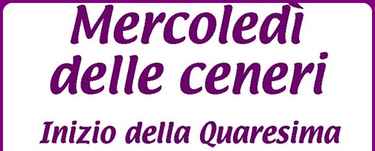
Mercoledì, 5 MARZO 2025
Liturgia della Parola Gl 2,12-18 Sal 50 (51) 2Cor 5,20-6,2 Mt 6,1-6.16-18

La Parola del Signore …è ascoltata
In quel tempo, Gesù disse ai suoi discepoli: «State attenti a non praticare la vostra giustizia davanti agli uomini per essere ammirati da loro, altrimenti non c'è ricompensa per voi presso il Padre vostro che è nei cieli.
Dunque, quando fai l'elemosina, non suonare la tromba davanti a te, come fanno gli ipocriti nelle sinagoghe e nelle strade, per essere lodati dalla gente. In verità io vi dico: hanno già ricevuto la loro ricompensa. Invece, mentre tu fai l'elemosina, non sappia la tua sinistra ciò che fa la tua destra, perché la tua elemosina resti nel segreto; e il Padre tuo, che vede nel segreto, ti ricompenserà. E quando pregate, non siate simili agli ipocriti che, nelle sinagoghe e negli angoli delle piazze, amano pregare stando ritti, per essere visti dalla gente. In verità io vi dico: hanno già ricevuto la loro ricompensa. Invece, quando tu preghi, entra nella tua camera, chiudi la porta e prega il Padre tuo, che è nel segreto; e il Padre tuo, che vede nel segreto, ti ricompenserà. E quando digiunate, non diventate malinconici come gli ipocriti, che assumono un'aria disfatta per far vedere agli altri che digiunano. In verità io vi dico: hanno già ricevuto la loro ricompensa. Invece, quando tu digiuni, profùmati la testa e làvati il volto, perché la gente non veda che tu digiuni, ma solo il Padre tuo, che è nel segreto; e il Padre tuo, che vede nel segreto, ti ricompenserà».

…è meditata

Il mercoledì delle ceneri apre il grande tempo della Quaresima. Esso non è un tempo triste ma penitenziale. La differenza è importante perché la penitenza è purificarci da tutto ciò che impedisce la gioia. Il nostro cuore a volte è incrostato di tante cose che lo appesantiscono. Cose che facciamo fatica a toglierci di dosso. Cose che non vogliono morire. Si ha allora bisogno di chiamare queste cose per nome e di togliere a esse ogni forma di sostentamento. Solo così, come una cellula tumorale che non ha più possibilità di nutrirsi e quindi muore, allo stesso modo ciò che ci impedisce di essere liberi deve morire in noi. Tutto il tempo della Quaresima ci aiuterà ad accendere la luce su molti aspetti che solitamente teniamo occultati dentro di noi. Ma il punto di partenza ce lo suggerisce Gesù nel brano del Vangelo di Matteo di oggi:
“Guardatevi dal praticare le vostre buone opere davanti agli uomini per essere da loro ammirati, altrimenti non avrete ricompensa presso il Padre vostro che è nei cieli”.
La prima cosa da far morire è l’irrefrenabile desiderio di apparire, di essere visti dagli altri, di cercare lo sguardo degli altri. Questa cosa non va intesa in maniera moralistica, bensì in chiave esistenziale. Tutti abbiamo bisogno di uno sguardo di bene addosso per poter vivere. Nessuno di noi può fare a meno di sentirsi guardato e stimato con affetto, ma ciò che ci insegna Gesù è che questo sguardo che umanizza la nostra vita noi ce l’abbiamo addosso sempre, ed è lo sguardo di Dio. Egli infatti ci guarda sempre con tutta la stima e il bene necessari a vivere. È Lui, infatti, che ci ha dato la vita. Ed è Lui, infatti, che ci mantiene vivi. Se lo fa è perché riesce a vedere al di là delle nostre miserie, così come ci ha insegnato Gesù. Egli infatti riusciva a vedere in ognuno non semplicemente la loro colpa, ma l’uomo o la donna nascosti sotto di essa. La Quaresima è il tempo in cui dobbiamo farci raggiungere da questo sguardo, e sbarazzarci di tutto ciò che lo impedisce.
--------------------------------------------
Quaranta giorni in cui cercheremo, come ogni anno, di fare il punto della situazione, mettendo a fuoco le cose che vanno cambiate, il peccato che ci impedisce di vivere da risorti, la tristezza che ci frena nell'essere nuove creature. Un cammino impegnativo, certo che, però, ci è necessario per non vivere appiattiti. Inizia la quaresima con l'austero segno dell'imposizione delle ceneri, per ricordarci che siamo solo polvere. Ma polvere che Dio trasfigura in luce.

…è pregata
O Dio, nostro Padre, concedi al popolo cristiano di iniziare con questo digiuno un cammino di vera conversione, per affrontare vittoriosamente con le armi della penitenza il combattimento contro lo spirito del male.
A questo popolo che riconosce la tua grandezza dona con bontà, o Dio, lo spirito di penitenza, perché nella tua misericordia ottenga di giungere all’eredità promessa a chi si converte.

Ti preghiamo, Signore Gesù, fa' che questa cenere scenda sulle nostre teste con la forza della grandine e ci svegli dal torpore del peccato.
Fa' che questi quaranta giorni siano un occasione speciale per convertire il nostro cuore a Te, e rimetterti al primo posto della nostra vita.

…mi impegna
Ecco ora il momento favorevole, ecco ora il giorno della salvezza!

Ritornate a me con tutto il cuore - Lasciatevi riconciliare con Dio – vi esortiamo a non accogliere invano la grazia di Dio

Giovedì, 6 MARZO 2025
Liturgia della Parola Dt 30,15-20 Lc 9,22-25
La Parola del Signore …è ascoltata
In quel tempo, Gesù disse ai suoi discepoli: «Il Figlio dell'uomo deve soffrire molto, essere rifiutato dagli anziani, dai capi dei sacerdoti e dagli scribi, venire ucciso e risorgere il terzo giorno». Poi, a tutti, diceva: «Se qualcuno vuole venire dietro a me, rinneghi se stesso, prenda la sua croce ogni giorno e mi segua. Chi vuole salvare la propria vita, la perderà, ma chi perderà la propria vita per causa mia, la salverà. Infatti, quale vantaggio ha un uomo che guadagna il mondo intero, ma perde o rovina se stesso?».

…è meditata

Gesù chiede di prendere la croce e di seguirlo. E tutti a pensare a quella fatica, a quella disgrazia che devo sopportare, a quella situazione insanabile... Portare la croce è diventato addirittura sinonimo di sopportazione e pazienza. Bello, mistico, utilissimo per predicare i quaresimali. Peccato che Gesù non intendesse questo! Portare la croce significa: perdere la faccia. La croce era l'umiliazione più ignominiosa che si potesse anche solo immaginare, sia per i cittadini romani sia per gli ebrei, Rinnegare se stessi e portare la croce significa: amami fino al punto che non ti importa di perdere la faccia per me, seguimi fino a scoprire che valgo più di ogni altra cosa. Così Gesù ci invita in Quaresima a riscoprire che egli è tutto, l'assoluto, la pienezza, l'amore, ogni desiderio e ogni anelito colmato. Ci sfida a scoprire che in un mondo in cui tutti parlano di auto-realizzazione l'unica cosa che conta è quella di perdere la propria vita per amore, donarla questa vita, come saprà fare il Maestro Gesù.
------------------------------------------
Sforziamoci di lasciare quello che abbiam fatto di noi stessi col peccato e di restare quello che siamo stati fatti attraverso la grazia. Ecco, chi è stato superbo, se convertendosi a Cristo è diventato umile, questo ha lasciato se stesso. Se un lussurioso s'è ridotto alla continenza, questi ha rinnegato se stesso. Se un avaro ha smesso di agognar ricchezze e lui, che rapiva l'altrui, ha imparato a donare il suo, senza dubbio questi ha lasciato se stesso.
Papa Gregorio Magno

…è pregata
Ispira le nostre azioni, o Signore, e accompagnale con il tuo aiuto, perché ogni nostra attività abbia sempre da te il suo inizio e in te il suo compimento.

…mi impegna
Mosè parlò al popolo e disse: Prendo oggi a testimoni contro di voi il cielo e la terra: io ti ho posto davanti la vita e la morte, la benedizione e la maledizione. Scegli dunque la vita, perché viva tu e la tua discendenza, amando il Signore, tuo Dio, obbedendo alla sua voce e tenendoti unito a lui, poiché è lui la tua vita e la tua longevità

Venerdì, 7 MARZO 2025
Liturgia della Parola Is 58,1-9a Mt 9,14-15
La Parola del Signore …è ascoltata
In quel tempo, si avvicinarono a Gesù i discepoli di Giovanni e gli dissero: «Perché noi e i farisei digiuniamo molte volte, mentre i tuoi discepoli non digiunano?». E Gesù disse loro: «Possono forse gli invitati a nozze essere in lutto finché lo sposo è con loro? Ma verranno giorni quando lo sposo sarà loro tolto, e allora digiuneranno».

…è meditata

Il digiuno cristiano è un modo attraverso il quale noi ci ricordiamo di almeno tre cose importanti: la prima è “che non di solo pane vive l’uomo”, e cioè che nessuna cosa materiale può mai veramente soddisfare la fame di amore e di senso che ci portiamo nel cuore; la seconda cosa è che il Signore ci ha fatti abbastanza liberi da poter anche non essere succubi dei nostri bisogni, e ogni tanto dire di no a se stessi ci aiuta a fortificare la nostra libertà; la terza cosa riguarda proprio il rapporto con Gesù: digiunare, infatti, è un modo per essere solidali con la Sua passione che continua a rimanere viva nel dolore e nella passione di ogni uomo e ogni donna di questo tempo e in ogni parte del mondo.
-----------------------------------------
Il digiuno, toglie forza alla nostra violenza, ci disarma, e costituisce un'importante occasione di crescita. Da una parte, ci permette di sperimentare ciò che provano quanti mancano anche dello stretto necessario e conoscono i morsi quotidiani dalla fame; dall'altra, esprime la condizione del nostro spirito, affamato di bontà e assetato della vita di Dio. Il digiuno ci sveglia, ci fa più attenti a Dio e al prossimo, ridesta la volontà di obbedire a Dio che, solo, sazia la nostra fame.
Papa Francesco

…è pregata
Accompagna con la tua benevolenza, Padre misericordioso, i primi passi del nostro cammino penitenziale, perché all'osservanza esteriore corrisponda un profondo rinnovamento dello spirito.

…mi impegna
Dal libro del profeta Isaìa
È forse come questo il digiuno che bramo, il giorno in cui l'uomo si mortifica? Piegare come un giunco il proprio capo, usare sacco e cenere per letto, forse questo vorresti chiamare digiuno e giorno gradito al Signore? Non è piuttosto questo il digiuno che voglio: sciogliere le catene inique, togliere i legami del giogo, rimandare liberi gli oppressi e spezzare ogni giogo? Non consiste forse nel dividere il pane con l'affamato, nell'introdurre in casa i miseri, senza tetto,
nel vestire uno che vedi nudo, senza trascurare i tuoi parenti?

Sabato, 8 MARZO 2025
Liturgia della Parola Is 58,9b-14 Lc 5,27-32
La Parola del Signore …è ascoltata
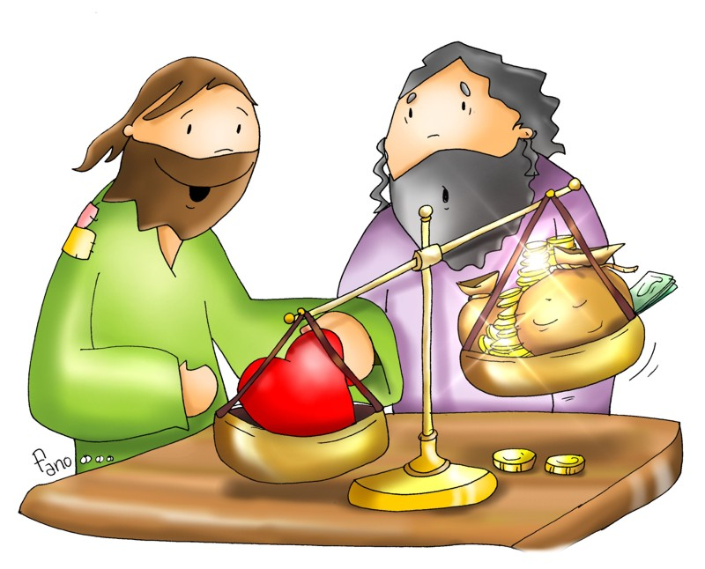
In quel tempo, Gesù vide un pubblicano di nome Levi, seduto al banco delle imposte, e gli disse: «Seguimi!». Ed egli, lasciando tutto, si alzò e lo seguì. Poi Levi gli preparò un grande banchetto nella sua casa. C’era una folla numerosa di pubblicani e d’altra gente, che erano con loro a tavola. I farisei e i loro scribi mormoravano e dicevano ai suoi discepoli: «Come mai mangiate e bevete insieme ai pubblicani e ai peccatori?». Gesù rispose loro: «Non sono i sani che hanno bisogno del medico, ma i malati; io non sono venuto a chiamare i giusti, ma i peccatori perché si convertano».

…è meditata

La chiamata di Levi, già abbastanza scandalosa perché è la chiamata di un pubblicano, viene festeggiata in casa di lui con un banchetto in cui Gesù mangia e beve con i peccatori. Ovviamente una simile scelta non può lasciare indifferenti tutti coloro che con questa gente non vogliono avere nulla a che fare, e che soprattutto mai si sognerebbero di mettersi a tavola, cioè in comunione, con chi è evidentemente fuori dagli insegnamenti di Dio. Ma Dio non è impressionato dai nostri peccati, fa invece qualcosa di inaspettato: esce Egli stesso va fuori strada per venirci a riprendere e riportarci sul giusto binario. L’amore vero non si limita a indicare la verità, ma sa mettersi in gioco affinché quella verità divenga un’esperienza concreta. Gesù non è venuto semplicemente a ripeterci delle cose vere, ma a fare in modo che quella verità possa essere vivibile soprattutto per tutti coloro che per un motivo o per un altro si sono convinti del contrario. Ecco perché Egli risponde così a chi lo accusa:
«Non sono i sani che hanno bisogno del medico, ma i malati; io non sono venuto a chiamare i giusti, ma i peccatori a convertirsi».
È impressionante come Gesù ribadisca continuamente questo concetto, infatti sembra quasi che nell’interpretazione degli scribi e dei farisei, a Dio sta più a cuore la Legge che le persone. Ma Dio ama talmente tanto l’uomo da saper fare eccezione alla Legge affinché esso non si perda ma si salvi. Dio è disposto a tutto per ciascuno di noi. È questa la gratitudine che dovrebbe nascere nel cuore di chi ha scoperto l’Amore che Gesù è venuto ad annunciarci. Finché non ci sentiamo amati con questa eccezionalità che Gesù dimostra non potremmo mai veramente cambiare vita.
------------------------------------------
Dio non ci ama perché siamo buoni, ma ci rende buoni perché ci ama. Dio non ci ama nonostante il peccato, ma ci ama nel nostro peccato, per portarcene fuori. Dio dimostra il suo amore per noi perché, mentre eravamo peccatori, Cristo è morto per noi. Dio mi viene a stanare per offrirmi amore, Dio soffre come un amante ferito quando non viene ricambiato, Dio mi cerca e mi aspetta..

…è pregata
Dio onnipotente ed eterno, guarda con paterna bontà la nostra debolezza, e stendi la tua mano potente a nostra protezione. Converti, Signore, il mio cuore, perché in tutto cerchi te solo, la tua volontà e la tua gloria.

…mi impegna
Matteo si alzò e lo seguì! In questo ‘alzarsi' è legittimo leggere il distacco da una situazione di peccato ed insieme l'adesione consapevole a un'esistenza nuova, retta, nella comunione con Gesù.

Dal libro del profeta Isaìa - Così dice il Signore: Se toglierai di mezzo a te l’oppressione, il puntare il dito e il parlare empio, se aprirai il tuo cuore all’affamato, se sazierai l’afflitto di cuore, allora brillerà fra le tenebre la tua luce, la tua tenebra sarà come il meriggio.

PAPA FRANCESCO
CATECHESI DEL SANTO PADRE
PREPARATA PER L'UDIENZA GENERALE DEL 19 FEBBRAIO 2025

Ciclo di Catechesi – Giubileo 2025. Gesù Cristo nostra speranza.
I. L’infanzia di Gesù.
. «Videro il bambino … si prostrarono e lo adorarono» (Mt 2,11)
La visita dei Magi al Re neonato

Cari fratelli e sorelle,
nei Vangeli dell’infanzia di Gesù c’è un episodio che è proprio della narrazione di Matteo: la visita dei Magi. Attratti dalla comparsa di una stella, che in molte culture è presagio della nascita di persone eccezionali, alcuni sapienti si mettono in viaggio dall’oriente, senza conoscere esattamente la meta del loro andare. Si tratta dei Magi, persone che non appartengono al popolo dell’alleanza. La volta scorsa abbiamo parlato dei pastori di Betlemme, emarginati nella società ebraica perché ritenuti “impuri”; oggi incontriamo un’altra categoria, gli stranieri, che arrivano subito a rendere omaggio al Figlio di Dio entrato nella storia con una regalità del tutto inedita. I Vangeli ci dicono dunque chiaramente che i poveri e gli stranieri sono invitati tra i primi a incontrare il Dio fatto bambino, il Salvatore del mondo.
I Magi sono stati considerati come rappresentanti sia delle razze primigenie, generate dai tre figli di Noè, sia dei tre continenti noti nell’antichità: Asia, Africa ed Europa, sia delle tre fasi della vita umana: giovinezza, maturità e vecchiaia. Al di là di ogni possibile interpretazione, essi sono uomini che non restano fermi ma, come i grandi chiamati della storia biblica, sentono l’invito a muoversi, a mettersi in cammino. Sono uomini che sanno guardare oltre sé stessi, sanno guardare in alto.
L’attrazione per la stella sorta nel cielo li mette in marcia verso la terra di Giuda, fino a Gerusalemme, dove incontrano il re Erode. La loro ingenuità e la loro fiducia nel chiedere informazioni circa il neonato re dei Giudei si scontra con la scaltrezza di Erode, il quale, agitato dalla paura di perdere il trono, subito cerca di vederci chiaro, contattando gli scribi e chiedendo a loro di investigare.
Il potere del regnante terreno mostra in tal modo tutta la sua debolezza. Gli esperti conoscono le Scritture e riferiscono al re il luogo dove, secondo la profezia di Michea, sarebbe nato il capo e pastore del popolo d’Israele (Mi 5,1): la piccola Betlemme e non la grande Gerusalemme! Infatti, come ricorda Paolo ai Corinzi, «quello che è debole per il mondo, Dio lo ha scelto per confondere i forti» (1Cor 1,27).
Tuttavia gli scribi, che sanno individuare esattamente il luogo di nascita del Messia, indicano la strada agli altri ma loro stessi non si muovono! Non basta, infatti, conoscere i testi profetici per sintonizzarsi con le frequenze divine, bisogna lasciarsi scavare dentro e permettere che la Parola di Dio ravvivi l’anelito alla ricerca, accenda il desiderio di vedere Dio.
A questo punto Erode, di nascosto, come agiscono gli ingannatori e i violenti, chiede ai Magi il momento preciso della comparsa della stella e li incita a proseguire il viaggio e a tornare poi a dargli notizie, perché anche lui possa andare ad adorare il neonato. Per chi è attaccato al potere, Gesù non è la speranza da accogliere, ma una minaccia da eliminare!
Quando i Magi ripartono, la stella riappare e li conduce fino a Gesù, segno che il creato e la parola profetica rappresentano l’alfabeto con cui Dio parla e si lascia trovare. La vista della stella suscita in quegli uomini una gioia incontenibile, perché lo Spirito Santo, che muove il cuore di chiunque cerca Dio con sincerità, lo colma pure di gioia. Entrati in casa, i Magi si prostrano, adorano Gesù e gli offrono doni preziosi, degni di un re, degni di Dio. Perché? Cosa vedono? Scrive un antico autore: vedono «un umile corpicino che il Verbo ha assunto; ma non è loro nascosta la gloria della divinità. Si vede un bimbo infante; ma essi adorano Dio» (Cromazio di Aquileia, Commento al Vangelo di Matteo 5,1). I Magi diventano così i primi credenti tra tutti i pagani, immagine della Chiesa adunata da ogni lingua e nazione.

Cari fratelli e sorelle, mettiamoci anche noi alla scuola dei Magi, di questi “pellegrini di speranza” che, con grande coraggio, hanno rivolto i loro passi, i loro cuori e i loro beni verso Colui che è la speranza non solo d’Israele ma di tutte le genti. Impariamo ad adorare Dio nella sua piccolezza, nella sua regalità che non schiaccia ma rende liberi e capaci di servire con dignità. E offriamogli i doni più belli, per esprimergli la nostra fede e il nostro amore


Sant'Anselmo D'Aosta, XI sec.

Guardaci, o Signore, ascoltaci, illuminaci
e mostrati a noi...

Abbi pietà delle nostre fatiche e dei nostri sforzi per tendere a te
poiché senza di te nulla possiamo.
Tu ci inviti a te: aiutaci.

Ti prego ardentemente, o Signore,
non lasciarmi cadere
nello scoraggiamento
ma fa' che viva di speranza,
fa' che il mio cuore,
amareggiato nella sua desolazione,
sia addolcito dalle tue consolazioni;
fa' che avendoti cercato affamato
non rimanga digiuno di te:
mi sono avvicinato a te affamato,
non permettere che mi allontani
senza essere saziato;
povero, mi sono accostato al ricco;
miserabile, mi sono accostato al misericordioso.
Non permettere che me ne torni vuoto
e scontento...
Insegnami a cercarti,
mostrati a chi ti cerca,
perché non posso
né cercarti, se tu non me lo insegni,
né trovarti, se tu non ti manifesti.
Fa', o Signore,
che possa cercarti desiderandoti,
possa desiderarti cercandoti,
possa trovarti amandoti
e ti possa amare trovandoti.

Parrocchia Santa Maria Assunta in Pra’ – Avvisi Parrocchiali

Lunedì 3 e Martedì 4 Marzo
QUARANT’ORE DI INIZIO QUARESIMA
Parrocchia: Esposizione dalle ore 9 alle 17 | Vespri alle ore 17

Mercoledì 5 Marzo
IMPOSIZIONE DELLE CENERI
Parrocchia ore 8:30, 17 e 21 | Cappella Via Sapello: ore 10

OGNI VENERDÌ DI QUARESIMA
Parrocchia: Via Crucis alle ore 17

Società San Vincenzo de Paoli – Conferenza di Palmaro
Resoconto della Raccolta dei generi di prima necessità di Natale
- Pomodoro e Sughi: 162 Confezioni
- Pasta e Riso: 119,5 Kg
- Olio (Semi e Oliva): 33 Litri
- Zucchero: 57 Kg
- Latte: 37 Litri
- Farina: 26 Kg
- Caffè: 34 Confezioni
- Tonno, Legumi e Carne in scatola: 383 Confezioni
- Succhi, Omogeneizzati, Merendine, Biscotti e Dolcetti: 474 Confezioni
- Prodotti per l'igiene: 109 Confezioni
- Pannolini e Prodotti per l'infanzia: 28 Confezioni
.

Segui la Parrocchia su www.assuntaprapalmaro.org, Facebook, Instagram e Telegram
Telefono 010.619.6040

